

**Universidad Nacional Autónoma de México**

Facultad de Ingeniería

División de Ingeniería Mecánica e Industrial

**Laboratorio de Cómputo de Ingeniería Mecatrónica (1964)**

*Profesor: Miguel Serrano Reyes*

*Semestre 2022-1*

Práctica No. 2

Implementación de una Interfaz de Programación de Aplicaciones (API)

_________________________________________________

_________________________________________________

**Nombre del Estudiante:**

Jasso Garduño Juan José

1. Obtener el código html del sitio web "[https://www.arthurleej.com/e history.html&quot](https://www.arthurleej.com/e-history.html&quot); y acceder al título del documento

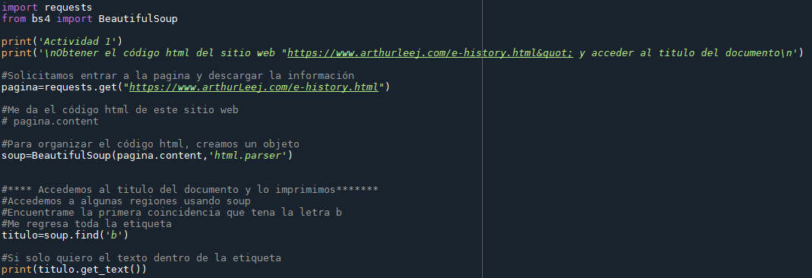

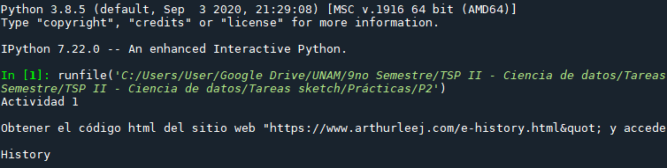

Actividad 2. Obtener el código html del sitio web "<https://github.com/MiguelSerranoReyes&quot>; y acceder al nombre del usuario

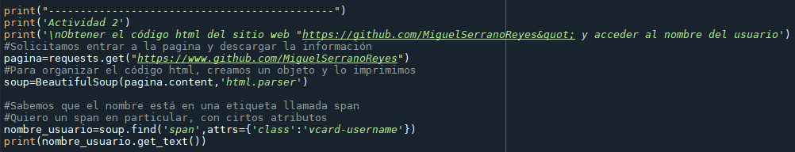

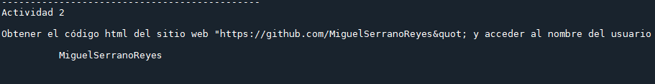

Actividad 3. Navegar por el DOM del sitio web "<https://www.arthurleej.com/e-history.html&quot>; e imprimir nuevamente el título.

